Глава 14. Декоратор (Decorator/Wrapper)
Автор
Александър Янакиев
В тази тема
В тази глава ще разгледаме шаблона 'Декоратор'. Декораторът е структурен шаблон, който позволява динамичното добавяне на функционалност към нашите обекти. Използването на разгледания шаблон при решаването на проблемите, поставени в главата, нагледно ще покаже прилагането на основни обектно-ориентирани принципи като 'Favor composition over inheritance' и 'Classes should be open for extension and closed for modification'.
Обектен, Структурен
Цел на шаблона
Целта на шаблона е да предостави гъвкав начин за добавяне на функционалност към обект. Този начин е удобна алтернатива на наследяването.
Други наименования
Обвивка (Wrapper)
Проблем
Да приемем, че получаваме библиотека от класове, обектите от които искаме да обогатим с различни свойства и групи от свойства. Първоначалната идея на класовете във въпросната библиотека е възможно да няма нищо общо с нашите намерения за разширение. Твърде вероятно е библиотеката да е разработена от трета страна с едно предназначение, а да бъде използвана от нас и за други цели.
Ще илюстрираме проблема със следния пример:
Имаме клас с определени функции, например Автомобил (Car). Освен него в библиотеката получаваме и Каравана (Caravan), която Е Автомобил (Caravan extends Car).
В даден момент постъпва изискване да бъдат използвани автомобили със спойлери, както и автомобили с вериги за сняг. Те трябва да имат същите свойства като обикновените автомобили, но освен това и спойлери или вериги за сняг. Естествено, спойлерите и веригите за сняг имат комплексна функционалност като например увеличена притискателна сила и значително увеличена проходимост, но с цел опростяване на примера няма да се спираме в детайли на тяхната реализация.
Естественото решение на проблема е наследяване. Създаваме два класа - SpoileredCar и ChainedCar - които добавят необходимата нова бизнес логика към вече съществуващата реализация на Car. Колата със спойлер има допълнителни данни като височина и широчина на спойлера (пр. double width и double height). Колата с вериги пък ограничава максималната скорост до 50 км/ч.
Настъпва следващ момент и постъпва изискване за реализиране на полицейски коли - PoliceCar. Отново използваме мощта на наследяването и преизползваме реализацията на автомобила чрез наследяване.

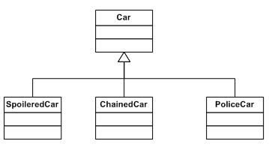
Всичко е наред, докато не идва изискване за полицейски коли със спойлери, автомобили със спойлери и вериги, както и полицейски коли с вериги и спойлери.
В повечето обектно-ориентирани езици за програмиране множественото наследяване е недопустимо и, следвайки първоначалния ни дизайн, получаваме следното решение:

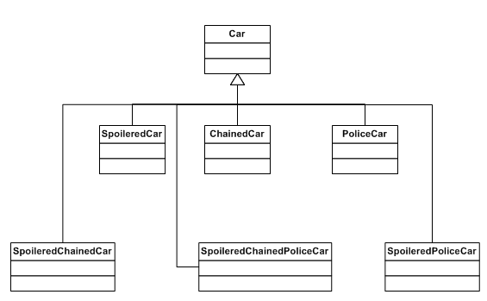
Някои обектно-ориентирани езици биха ни позволили множествено наследяване, за да можем да преизползваме функционалността от повече от един клас, но ние вече знаем, че това не е една идея. Това е лош подход, защото нарушаваме основен обектно-ориентиран принцип - че един клас трябва да има единствено предназначение и единствена причина за промяна. Наследявайки два класа, ние нарушаваме този основен принцип. Целта на главата не е да разреши проблема дали множественото наследяване е добра или лоша практика и затова няма да задълбаваме повече в тази посока.
Постъпва следващо изискване - автомобилите да могат да свалят веригите си. Вече нещата не изглеждат никак добре - добавянето на нова функционалност е трудно и съпровождаемостта е ниска. С добавянето на нови свойства на автомобилите броят на класовете драстично расте.
Очевидно безкрайното дописване на нови класове не е решение и трябва да направим нещата по-динамични. Нека се опитаме да решим проблема от друг ъгъл. Ето какво имаме до този момент като изисквания:
- Имаме нужда няколко типа добавки към колата
  - спойлер;
  - вериги;
  - полицейски принадлежности;
  - други (евентуално).
- Имаме нужда да комбинираме добавки.
Тук ще въведем една може би нова концепция - добавяне на функционалност не с функция или метод, ами с клас. Правим го по този начин и защото имаме необходимостта от това тази нова функционалност да бъде предоставяна във вид на коли, т.е. да имаме SpoileredCar, ChanedTiresCar и PoliceCar, които да са Car, т.е. да наследяват Car.
Нещата в момента изглеждат така:
Това обаче не отговаря на въпроса как да преизползваме функционалността, която те ни предоставят.
Лесно - с композиция.
Това е нещо стандартно, което винаги сме правили - когато искаме да добавим функционалност в нашия клас, добавяме член данни на класа от типовете, от които имаме нужда. Например ако искаме да преизползваме спойлерът, добавяме поле от тип SpoileredCar в класа, който искаме. Тъй като в този клас трябва да можем да добавяме коли и със спойлери, и с вериги, и с полицейски принадлежности, то той трябва в себе си да има поле от тип Car.
Така във всеки клас като SpoileredCar, ChainedTiresCar и PoliceCar добавихме поле от тип Car.
Текущото състояние е следното:

В този момент обаче забелязваме, че правим едно и също нещо и в трите нови класа - добавяме поле Car. Знаем как да се справим с тази лоша практика - ще изнесем полето Car в родителски клас, който в случая ще наследи Car. Не е лошо този родителски клас да бъде абстрактен.
Така стигаме до следната ситуация:
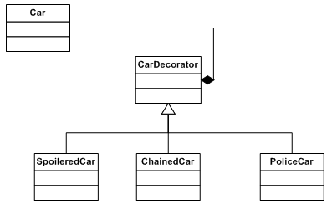
В този момент задачата е решена. На диаграмата имаме три декоратора - SpoileredCar, ChainedCar и PoliceCar са декоратори, защото наследяват CarDecorator. Всеки от тях може да преизползва каквато и да е кола.
Тъй като декораторът Е кола, всеки декоратор може да преизползва всеки декоратор.
По този начин можем да инстанцираме SpoileredCar, който в себе си има кола ChainedCar, който в себе си има PoliceCar.
Можем
[@author: описание на проблема с подходящи UML клас-диаграма и UML обектна диаграма (показваща влагането на обектите)]
Приложимост
[@author: Описва се списък със ситуациите, в които се прилага шаблона, като се очаква повече информация за следните ситуации, структурирана в списък:]
- [@author: динамично добавяне на отговорности (свойства и поведение) към даден обект без да се променят останалите обекти]
- [@author: отговорности (свойства и поведение), които могат да бъдат отхвърлени в даден момент]
- [@author: случаите, когато разширяването на отговорности чрез наследяване е неподходящо]
- [@author: други?]
Структура
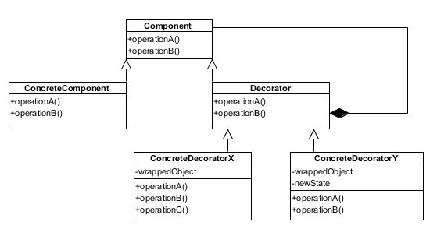
Както се вижда от диаграмата, компонентът, който е разширен от нашия декоратор не се интересува от това. Тук се осланяме на един от основните принципи на обектно-ориентираното програмиране 'Класовете трябва да бъдат отворени за разширение и затворени за промяна'. Тъй като компонентът е отворен за разширение, можем да реализираме шаблона.
Класът ConcreteComponent, изобразен на диаграмата дава пример на клас, инстанция от който може да бъде декорирана. Той е компонент.
Декораторът има две основни свойства. Той е компонент и той има компонент. Декораторът има компонент, за да може да добави свойства към него. Декораторът е компонент, за да може самият той да бъде отново декориран.
На диаграмата са представени различни възможности за декорация. Класът ConcreteDecoratorX добавя нови операции, а класът ConcreteDecoratorY добавя нови член данни.
[@author: в тази секция се описва какво представлява шаблона – участници и взаимодействието между тях.]
Участници
- Компонент
Това е класът, който получаваме и на който искаме да добавим функционалност. В най-честия случай той не е предназначен за това, за което искаме да го използваме. Може да е абстрактен. За пример може да се използва класът Car от по-горе.
- Конкретен компонент
Конкретният компонент е клас, който Е компонент и може да бъде инстанциран. Ако може да бъде инстанциран, то това означава, че след прилагането на шаблона, той ще може да бъде декориран. Конкретен компонент може да е например караваната, а защо не и самата кола.
- Декоратор
Декораторът позволява добавянето на свойства на всички компоненти и тъй като самият той е компонент, това означава че той може да декорира и всички декоратори. Това нагледно бе показано чрез класа CarDecorator.
- Конкретен декоратор
Конкретен декоратор е всеки клас, който наследява класът Декоратор. Като такива вече посочихме PoliceCar, ChainedTiresCar и SpoileredCar.
Взаимодействия
В шаблона 'Декоратор' има няколко важни аспекта.
Декораторът има компонент, което позволява на декораторът да добавя свойства на всяка компонент и по този начин на всеки конкретен компонент.
Декораторът е компонент, което означава, че на база на предходното наблюдение, декораторът може да добавя свойства на всеки декоратор.
Всички конкретни декоратори са декоратори и са коли. По този начин и на база на предходните наблюдения всички конкретни декоратори могат да бъдат използвани за динамичното обогатяване на свойствата на всички декоратори.
Оценка на шаблона
[@author: изброяват се особености на шаблона в номериран списък]
- В главата нагледно показахме гъвкавостта на шаблона декоратор. Определено е по-гъвкав от наследяването като дава възможност да не се създават ненужни зависимости между класовете, а те да се добавят по време на изпълнението.
- Избягва поставянето на прекалено много отговорности в класовете, които са нагоре в йерархията. Спомага за запазването на основно правило в ООП - всеки клас да има единствено предназначение
- Декораторът и неговият компонент не са идентични - както показахме декораторът и компонентът може да нямат нищо общо.
Реализация
[@author: особеностите на имплементацията се описват в номериран списък]
- [@author: Спазване на интерфейса]
- [@author: Пропускане на абстрактния клас 'Декоратор' (Decorator)]
- Класът Component запазва реализацията си и не се променя
- Създава се класът-декоратор. Той едновременно Е и ИМА декорираният клас.
- Създават се конкретни декоратори
- Стратегията също реализира ООП принципа 'Favor composition over inheritance'. Както при Декоратора, така и при стратегията изнасяме логика в отделен клас и след това тя се композира. [TODO: link to Strategy]]
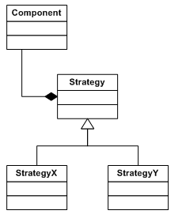
- При декоратора обаче имаме освен това и наследяване на компонента. Това ни позволява да прилагаме многократно декорирането върху декорирани компоненти. [TODO: link to Decorator]]
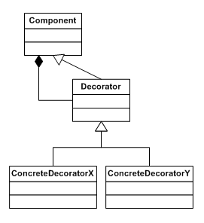
Познати приложения
В пакета java.io са предоставени разнообразни класове, реализиращи потоци за входно-изходни операции. Примери за такива класове са FileInputStream и StringBufferInputStream, които са наследници на класа InputStream (примерът важи със същата сила за потоците за изход).
Гореспоменатите два класа са примери за конкретни компоненти, които могат да бъдат декорирани. В пакета java.io декораторът се нарича FilterInputStream, а конкретни декоратори са например BufferedInputStream (едно от свойствата му е, че буферира входа за по-добро изпълнение) и LineNumberInputStream (брои редовете на прочетените данни).
Декораторът може да бъде открит и в други стандартни библиотеки на Java. В колекциите например можем да създадем UnmodifiableCollection, който едновременно е колекция (Collection) и също декорира колекция като не позволява тя да бъде модифицирана.
Декораторът намира особено често приложение в графичния потребителски интерфейс. За пример могат да бъдат използвани графичните контроли като рамки, панели, етикети, бутони и други. В javax.swing пакета гореспоменатите контроли наследяват класа javax.swing.JComponent. Дори името му подсказва мястото в нашата диаграма. Декорирайки него, ние можем да прилагаме същото декориране на всички негови наследници. Примери за използвани декорирания са зачертаване, прозрачност, замъгляване и други.
Свързани шаблони
Адаптер' (Adapter) [TODO: link to Adapter] Шаблонът много прилича на адаптера, тъй като и двата реализират обектно ориентирания принцип 'Favor composition over inheritance'
'Композиция' (Composite) [TODO: link to Composite] - Композицията в случая е застъпена, тъй като всеки декоратор едновременно Е и ИМА декорираният обект.
'Стратегия' (Strategy) [TODO: link to Strategy] - В секцията реализация сравнихме двата шаблона
Пример: ... (Java)
Car.java
public class Car {
String model;
public String getModel() {
return model;
}
public void setModel(String model) {
this.model = model;
}

@Override
public String toString() {
return model;
}
}
Ето примерна реализация на класа Car.
Следва неговото декориране:

CarDecorator.java
public abstract class CarDecorator extends Car {
private Car decoratedCar;
public CarDecorator(Car car) {
this.decoratedCar = car;
}
public Car getDecoratedCar() {
return decoratedCar;
}
public void setDecoratedCar(Car decoratedCar) {
this.decoratedCar = decoratedCar;
}
}
Забележете, че декораторът е абстрактен и ни задължава да посочим колата, която ще декорираме. Няма да искаме да създаваме инстанции конкретно от този клас, така че декларирането му като абстрактен е оправдано, а за конкретното му състояние е нужен обект от тип Car.
Следва един конкретен декоратор
PoliceCar.java
public class PoliceCar extends CarDecorator{
public PoliceCar(Car car) {
super(car);
}
public static final String NAME = "POLICE\t";
@Override
public String toString() {
return NAME + getDecoratedCar().toString();
}
}
В случая единствената промяна в поведението, въведена динамично от полицейската кола е реализацията на метода toString.
Ето друг, малко по-сложен конкретен декоратор
SpoileredCar.java
public class SpoileredCar extends CarDecorator {
public SpoileredCar(Car car, Spoiler spoiler) {
super(car);
this.spoiler = spoiler;
}
private Spoiler spoiler;
public Spoiler getSpoiler() {
return spoiler;
}
public void setSpoiler(Spoiler spoiler) {
this.spoiler = spoiler;
}
@Override
public String toString() {
return getDecoratedCar().toString() + "\n" +
spoiler.toString();
}
}
В случая имаме не само промяна на реализация на метод, но и промяна на състоянието на обекта - добавяме спойлер. И двата конкретни декоратора са длъжни да декларират конструктор, който приема обект от тип Car и така удостоверяваме, че винаги ще имаме декориран обект.
Ето примерна реализация на класа спойлер:
Spoiler.java
public class Spoiler {
public static final String MESSAGE = "Downforce:\t";

private int downForce;
public int getDownForce() {
return downForce;
}
public void setDownForce(int downForce) {
this.downForce = downForce;
}

@Override
public String toString() {
return MESSAGE+downForce;
}
}

Упражнения
- Кога се прилага шаблонът 'Декоратор' (Decorator) [TODO: link to Decorator]?
- Обяснете ролята на всеки от класовете, участващи в шаблона 'Декоратор' (Decorator) [TODO: link to Decorator].
- Реализирайте пекарна за сандвичи. Сандвичите да имат тип на хлебчето (ръжено, бяло, със сусам) и големина (малък или голям). Клиентите на пекарната да могат сами да избират съставките на сандвичите си - колбас, сирене, зеленчуци, подправки. Клиентите трябва да могат да добавят всяка от съставките колкото искат пъти в какъвто искат ред (пр. колбас върху сирене върху колбас). Всяка от съставките има различна цена. Различна цена имат и типовете хлебчета на сандвича, а големият е двойно по-скъп от малкия. Колко е цената на сандвича?
Решения и упътвания
[@author: решения и упътвания на поставените задачи в 'Упражнения']

